履职报告人员基本情况
报告人  姓 名 |  | 汪昌荣 |  | 性别 |  | 女 | 出生  年月 | 1971.10 |  |  | 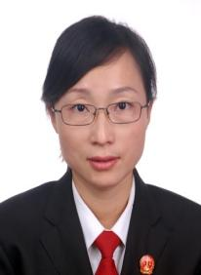
民族 |  | 汉族 | 党派 |  | 中共  党员 |  | 籍贯 | 安徽巢湖 | 文化  程度 | 大学本科
现任职务 |  |  |  | 巢湖市人民法院槐林中心法庭庭长、审判员
简  历 | 1995.07—2006.05 居巢区人民法院巢城法庭、民一庭书记员、助理审判员  2006.05—2010.04 居巢区人民法院民一庭审判员  2010.04—2011.08 居巢区人民法院烔炀法庭副庭长  2011.08—2013.04 巢湖市人民法院烔炀法庭副庭长  2013.04—2016.11 巢湖市人民法院执行庭副庭长  2016.11—2020.04 巢湖市人民法院执行庭副庭长、一级法官  2020.04-- 巢湖市人民法院槐林中心法庭庭长、一级法官

